1

الف)

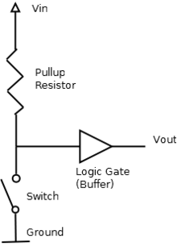

این مقاوت برای تولید ولتاژ ثابت به کار می آید. اگر از این مقاوت استفاده نکنیم و سويیچ قطع باشد مقدار z را خواهیم داشت که ممکن است مطلوب ما نباشد و در شرایطی عملکرد میکرو ما را تحت تاثیر قرار دهد. اما با استفاده از این نوع مقاومت می توان مقدار دیفالت در حالت قطع بودن گذاشت. در مثال بالا اگر سوییچ متصل باشد یک جریان الکتریکی سر مقاومت به وجود می آید و مقدار ولتاژ 0 به بافر داده می شود اما اگر سوییچ متصل نباشد آنگاه جریان الکتریکی به وجود نمی آید و مقاومت بی اثر می شود و مقدار ولتاژ ورودی به بافر vin می شود.

ب) pull-upو pull-down

ج)

1. ISP program

2. TPI program

3. flash program bootloader

د) 3 نوع حافظه داریم: 1. SRAM 2. EEPROM 3. FLASH

از حافظه FLASH برای ذخیره کردن program استفاده می شود اما دو حافظه دیگر برای ذخیره سازی داده ها به کار می روند. حافظه های SRAM با قطع شدن برق اطلاعات خود را از دست می دهند در صورتی که دو نوع دیگر اطلاعات را حتی در صورت قطع برق حفظ می کنند.

**EEPROM Read sequence**

1. Wait until EEWE becomes zero.
2. Write EEPROM address to EEAR.
3. Write one to EERE to enable read operation from a specified address.
4. Read the EEDR register.

**EEPROM Write sequence**

1. Wait until EEWE becomes zero.
2. Wait until SPMEN (Store Program Memory Enable) in SPMCR becomes zero.
3. Write EEPROM address to EEAR.
4. Write EEPROM data to EEDR.
5. Write a logical one to the EEMWE bit while writing a zero to EEWE in EECR.
6. Within four clock cycles after setting EEMWE, write a logical one to EEWE.

Read a byte from flash:

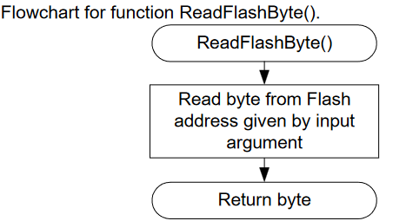

Read a page from flash:

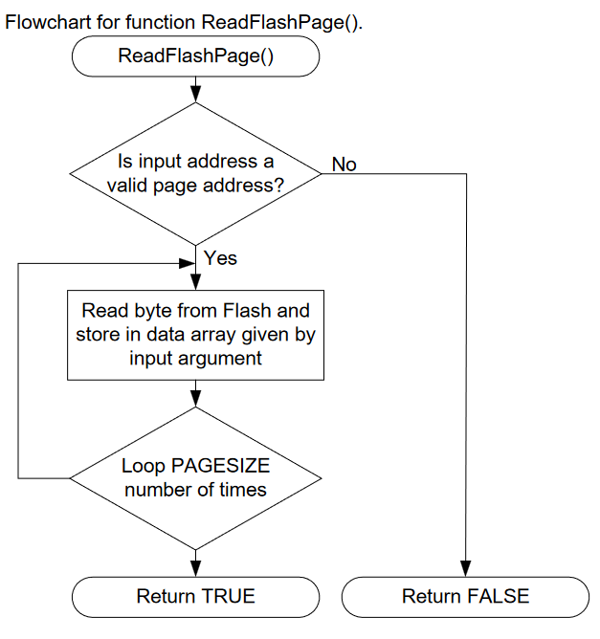

Write a byte in flash:

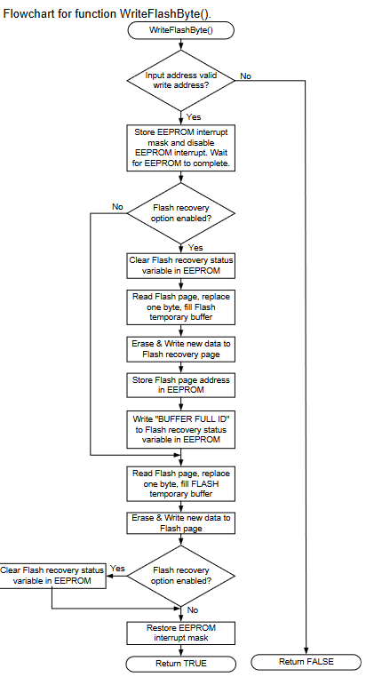

Write a page in flash: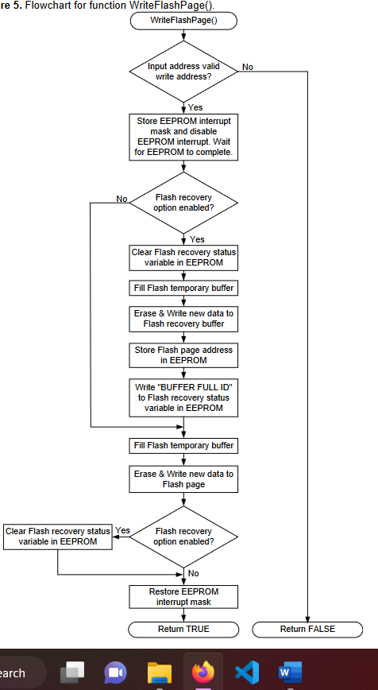

برای کار با SRAM هم روش های متفاوتی وجود دارد مثل دستورات اسمبلی lds, sts که به ترتیب داده ها را ذخیره و لود می کنند.

2) هر سه این ثبات ها 8 بیتی هستند

DDRx: ثبات جهت ورودی: اگر مقدار یک را برای هر کدام از بیت های آن قرار دهیم آنگاه آن پایه به عنوان خروجی مورد استفاده می تواند قرار بگیرد اما اگر 0 قرار بدهیم از آن پایه به عنوان ورودی می توان استفاده کرد.

DDRA = 0b01110000 مثلا اینجا پورت های 6و5و4 از A خروجی هستند اما بقیه پورت ها ورودی

PORTx: ثبات داده خروجی: از این ثبات برای ارسال داده ها به عنوان خروجی با استفاده از پایه متناظر استفاده می شود.همچنین برای خواندن وضعیت پایه در حالت خروجی از این رجیستر می توان استفاده کرد.

PORTB = 0xFF مثلا اینجا ما بر روی پورت B مقدار 255 را ارسال کردیم.

PINx: ثبات داده ورودی: از این ثبات برای دریافت داده از پایه متناظر استفاده می شود.

Char T = PINC مثلا اینجا مقدار ریخته شده بر روی پورت C را در متغیر T ذخیره می کنیم.

الف)

DDRA=0b01010101;یا DDRA = 0b10101010

ب)

DDRB = 0xFF;

PORTB = 0xFF;

3)

d:0b0111101

A:0b1110111

H:0b0110111

F:0b1000111